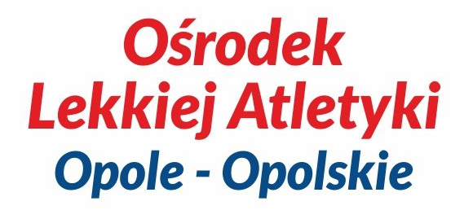

NABÓR GRUPY TRENINGOWE
Zapraszamy wszystkie chętne dzieci ze szkół podstawowych
i gimnazjów do grup treningowych (bezpłatne zajęcia):
- grupa skok o tyczce, skok w dal, wielobój, sprinty
Trenerzy: Krzysztof Plaskota – kontakt 501765195,
- grupa skok wzwyż, trójskok, rzuty, sprinty
Trenerzy: Konrad Owczarek – kontakt 509842887,
Michał Kulisz
- grupa dzieci młodsze - gry i zabawy lekkoatletyczne
Trenerki: Katarzyna Siewruk – kontakt – 774556224
Hubert Olczyk
Zajęcia odbywać się będą na Miejskim Stadionie Lekkoatletycznym
im. Opolskich Olimpijczyków w Oplu przy ulicy Sosnkowskiego 12.

